[打假人再发力！复旦大学华山医院副院长团队论文被质疑！8个国家级项目资助](https://mp.weixin.qq.com/s?__biz=MzkxMDYyNzI5NQ==&mid=2247499812&idx=1&sn=93095147ce9717b3984198b652d8a63b&chksm=c047744600cf2c8633420f9c10fbee2050b0639c79a60e050f1c5cd4656bd1bf40a9d42bd5be&scene=126&sessionid=1742834542)

五棵松[学者探讨](javascript:void(0);)2025-03-23 13:43:25北京

2020年，主要分别来自复旦大学附属华山医院普通外科，复旦大学癌症转移研究所和中山大学肿瘤防治中心华南肿瘤学国家重点实验室、肿瘤医学协同创新中心的 Ze Zhang , Tian-En Li , Mo Chen , Da Xu , Ying Zhu , Bei-Yuan Hu , Zhi-Fei Lin , Jun-Jie Pan , Xuan Wang , Chao Wu , Yan Zheng , Lu Lu , Hu-Liang Jia , Song Gao （通讯作者，音译高嵩） , Qiong-Zhu Dong （通讯作者，音译董琼珠） , Lun-Xiu Qin （通讯作者，音译钦伦秀，华山医院副院长） 在British Journal of Cancer 期刊发表了一篇论文，题目为：MFN1-dependent alteration of mitochondrial dynamics drives hepatocellular carcinoma metastasis by glucose metabolic reprogramming。

这项工作得到了以下支持：中国国家重点研发计划（2017YFC1308604、2018YFA0508300）；中国国家重点基础研究发展计划（2014CB542101 和 2013CB910500）；中国国家自然科学基金（81930074、81672820、81772563 和 31722016）。

**2025年3月，国际著名职业学术打假人Sholto David 博士在 Pubpeer 论坛发表评论：**

图 4 和图 6：在本应呈现不同实验条件或细胞类型的图像之间存在意外的重叠区域。借助 ImageTwin.ai 用彩色矩形进行了识别和标注。

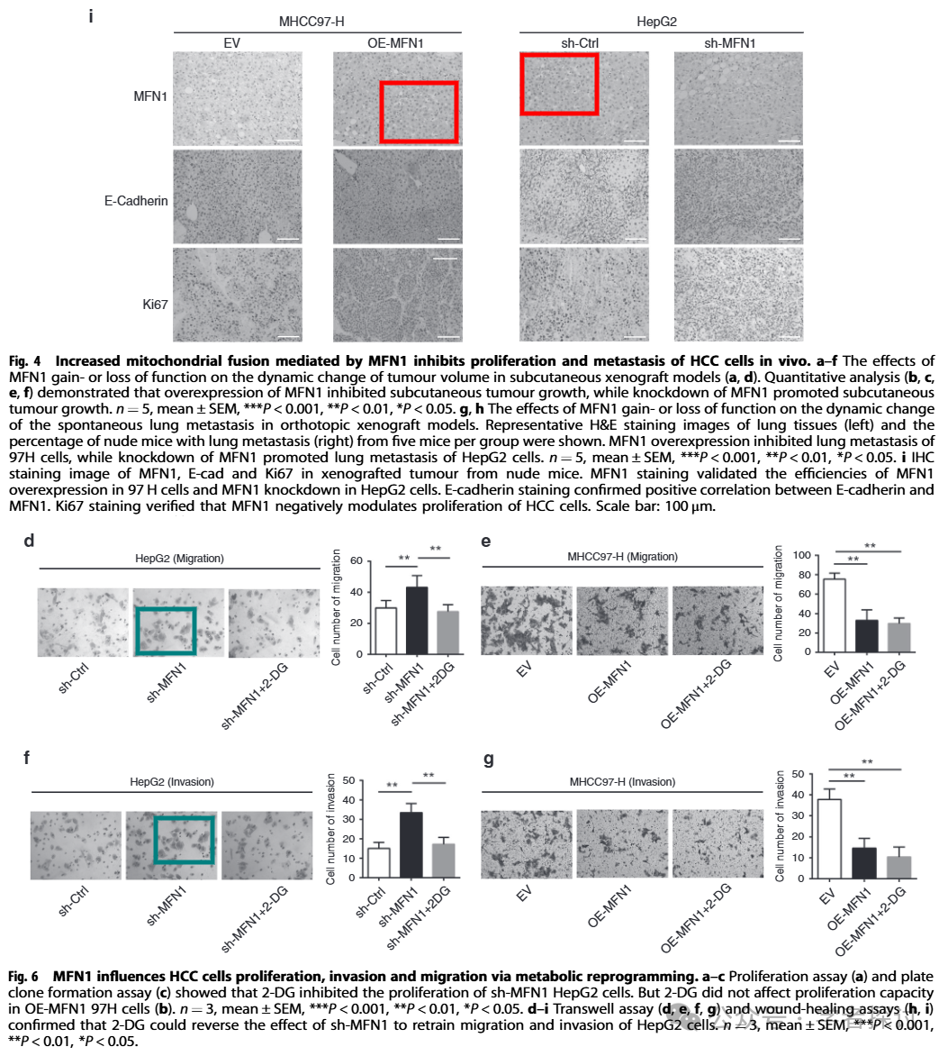

**消息来源：**

https://pubpeer.com/publications/9BB703BDEA323BCD290D768CE87EFA

**郑重声明：**

我们的全网查重系统收录了 Pubmed 和 Pubpeer 中的 7000 万 +已发表图库，让您的待查图片可以和已发表论文的图片进行对比，防止图片误用，为您的论文发表保驾护航！基于AI人工智能大数据算法，提供论文图片的核查服务，方便学术期刊、高校、研院所等科研管理部门及时发现并纠正结果图片不当使用。

**如果您有任何建议或需要图片查重帮助，请随时通过客服QQ号3639926437与我们联系。**

[#复旦大学附属华山医院](https://mp.weixin.qq.com/mp/appmsgalbum?__biz=MzkxMDYyNzI5NQ==&action=getalbum&album_id=3618822544951574530#wechat_redirect)[#中山大学肿瘤防治中心](https://mp.weixin.qq.com/mp/appmsgalbum?__biz=MzkxMDYyNzI5NQ==&action=getalbum&album_id=3469416257076756484#wechat_redirect)